JUDÓS NAPKÖZIS TÁBOR
/ NEM CSAK JUDÓSOKNAK! /

Honvédelmi-Önvédelmi napközis nyári tábor 7-14 éves gyermekek számára

Helyszín: Arany János Általános Iskola Barcs

Időpont: 2025. június 30-tól július 4-ig naponta 7³⁰-16³⁰ óráig
A táborban:
Napi 3-szor étkezés /reggeli, ebéd, uzsonna/
Judo alapok elsajátítása, esni tanulás
Honvédelmi alapismeretek
Kirándulás: Nagyatád Hadipark
Lövészet vagy íjászat
Strandolás, labdajátékok
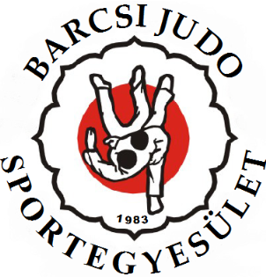

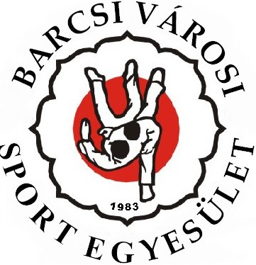

Jelentkezési határidő:2025. június 16. További infó kérhető Honfi Zsolt 06 30 326 7722 vagy Janecsek László 06 20 410 7055 telefonszámokon.

Téged is vár az önvédelmi-honvédelmi tábor!

